Profissão em Voo: Relato de Experiência sobre a Capacitação do Enfermeiro no Resgate e Transporte Aéreo.

LUZ, Achilles Ferreira

Indrodução: O transporte de emergência surgiu nos campos de batalha. No inicio com o transporte animal, passando para veículos de locomoção terrestre e evoluindo para aéreo. O Resgate Transporte Aeromédico é uma atividade em desenvolvimento no Brasil, e recentemente incorporada a diversas regiões, dentre elas a região do Sul de Minas pelo Serviço de Atendimento Móvel de Urgência junto com o Corpo de Bombeiros de Varginha-MG. É uma atividade regulamentada, que possui normas, protocolos e requisitos para ser realizada. Objetivos: Relatar a capacitação do enfermeiro no resgate e transporte aeromédico. Metodologia: Estudo descritivo do tipo relato de experiência, vivenciado durante o Curso de Capacitação em Resgate e Transporte Aerómedico, realizado nas cidades de Juiz de Fora, Santos Dumont e Belo Horizonte - MG,com duração de 130 horas, ministrado pela empresa ATAC - Treinamentos em Resgate e Emergência. Com dados coletados através de diário de bordo e participação efetiva durante o curso. Resultados:A partir do estudo realizado, pode-se estabelecer um conhecimento adequado sobre os cuidados ao paciente aerorremovido, fundamentado na fisiologia aérea e em seus efeitos no paciente e na tripulação aeromédica.Para maior segurança no transporte aeromedico torna-se vital que o paciente esteja hemodinamicamente estável e que haja indicação médica baseada na patologia do paciente na fisiologia aérea, neste sentido todos os cuidados de enfermagem são de suma importância para a vida do paciente. Conclusão: É preciso que toda teoria esteja alinhada a uma excelente condição física e psicológica. Durante todas as aulas e testes práticos, fomos submetidos ao papel de socorristas e também de secorridos, que por sua vez nos fez compreender a realidade dos dois extremos e como superarmos as necessidades fisiológicas e psicológicas da situação. O enfermeiro no Transporte e Resgate Aeromedico deve estar consciente quanto ao seu papel nesta área, desenvolvendo-se e aprimorando seus conhecimentos para prestar uma assistência eficaz.
Palavras-chave: Emergência, Enfermagem, Aeromédico
Área Temática: Urgência e Emergência em Medicina, Enfermagem e Odontologia.

REFERÊNCIAS

ALVES, M.; MELO, R. A. Trabalho em equipe entre profissionais da enfermagem em um centro de terapia intensiva. Ciências Cuidado Saúde, v. 5, n. 3, p. 299-308, 2006

AICHINGER, E.C; BACH, S. W; MOREIRA, D. R. Química 3 Física Química. Pedagógica Universitária, 2008.

BLUMEN, I. J; ALBERNETHY, M.K; DUNNE, M. J. Fisiologia de Vôo. Interlivros, V 3. p 581-610. 2002.

BRASIL. Conselho Federal de Enfermagem. Resolução n° 290 de 24 de março de 2004.Disponível em: <http://www.cofen.gov.br/resoluo-cofen-2902004-revogada-pela-resoluo-cofen-n-3892011_4326.html >. Acesso em 23 abril 2016.

BRASIL. Agencia Nacional de Aviação Civil. Lei n° 7.183, de 5 de maio de 1984. Disponível em:< http://www.planalto.gov.br/ccivil_03/leis/L7183>. Acesso em 24 abril 2016.

BRASIL.Agencia Nacional de Aviação Civil. Lei n° 7.565, de 19 de dezembro de 1986. Disponível em:< http://www.planalto.gov.br/ccivil_03/leis/L7183>. Acesso em 24 abril 2016.

BRASIL. Agencia Nacional de Aviação Civil. Portaria n° 30.016, de 5 de fevereiro de 1988. Disponível em:<http://www2.anac.gov.br/biblioteca/aeronauta.asp >. Acesso em 29 abril 2016.

BRASIL. Constituição Federal. Lei n° 775, de 6 de agosto de 1949. Disponível em:< http://www.planalto.gov.br/ccivil_03/leis/L7183>. Acesso em 28 abril 2016.

BRASIL. Lei nº 7.498, de 25 de junho de 1986. Dispõe sobre a regulamentação do exercício da enfermagem, e dá outras providências. Legislação e normas. Belo Horizonte: COREN/MG, ano 9, n. 1, p. 25, 2003.

BRASIL. Ministério da Defesa. Manual de Campanha EB 20 – MC – 10.320 Treinamento Físico Militar. Disponível em: <http:www2.diretoriatecnicamilitar.gov.com.br/manuais>. Acesso em 01 julho 2016.

BRASIL. Ministério da Defesa. Manual de Sobrevivência IP 21802016 Disponível em: <http:www2.diretoriatecnicamilitar.gov.com.br/manuais>. Acesso em 01 julho 2016.

BRASIL. Ministério da Saúde. Portaria nº 2.043 de 5 de novembro de 2002. Disponível em: <http://bvsms.saude.gov.br/bvs/saudelegis>. Acesso em 23 abril 2016.

BRASIL. Ministério da Saúde. Portaria nº 2.048 de 5 de novembro de 2002. Disponível em: <http://bvsms.saude.gov.br/bvs/saudelegis>. Acesso em 23 abril 2016.

CISSUL, SAMU. Consórcio Intermunicipal de Saúde da Macrorregião do Sul de Minas. Helicóptero vai reforçar atendimentos feitos pelo Samu no Sul de Minas chega a Varginha. Revista eletrônica. Minas Gerais, 2016. Disponível em:<http://www.cissulsamu.com.br/>. Aceso em: 12 abr.2016

EUA.National Association of Emergency Medical.Techniques Pre Hospital Trauma Life Support, Editora Elsevier, Mosby 8th ed. 2014

FERRARI, D. Transporte aeromédico: evolução e história. Revista Intensiva vol.3, 2005.

JACOBS, D.J.Introduction to Atmospheric Chemistry. Princeton University, Press, chapter 10. 1999.

JUNIOR, G.A.P; NUNES,T.L., BASILE- FILHO A. Transporte do paciente crítico. Rev. Do Hospital das Clínicas e da Faculdade de Medicina de Ribeirão Preto, 34:2, pag 143-153,2001.

LARCERDA, M. A; CRUNIVENEL, M.G; SILVA, W. V. Transporte de pacientes: Intra- Hospitalar e Inter- Hospitalar. Capitulo VI, 2007.

LEE, G. Fligth nursing: principles and practice. Mosby Yaer Book, 2001.

LISBOA. INEM, 2007. Notícias, Serviço de helicópteros comemora 10 anos de atividade. Disponível em:<URL:http://www.inem.pt/pageGen.asp>. Acesso em: 12 abr.2016.

MANNARINO, L. SOUZA, P.C.P, FIGUEIREDO J.M, VILELA, P. S. Transporte aeromédico: Fatores de estresses para pacientes e tripulação. Revista Brasileira de Emergência Pré Hospitalar e Medicina de Desastres. São Paulo, 2005

PASSOS,I.P.D; TOLEDO,V.P; DURAN,C.M. Transporte aéreo de pacientes: análise do conhecimento científico.Rev. Bras. Enfermagem. vol.64 no.6, 2011.

PESSOA, L.T. Medicina de Avião. São Paulo: CPA/ Cristina Publicidade Aérea. 2002

RODRIGUES, Nayane Martins da Silva ;FERNANDES,Daniella Ferreira.Estudo sobre o Trabalho do Enfermeiro no Transporte Aeromédico.(Graduação em Enfermagem) Universidade Católica de Brasília, Distrito Federal. 2013. Disponível em:< http://www.repositorio.ucb.br/jspui/bitstream>. Acesso em 12 abr.2016

THOMAZ, R. R; MIRANDA, M.F.B; SOUZA, G.A.G; GENTIL, R.C. Enfermeiro de Bordo: uma profissão no ar.Acta paulista enfermagem. São Paulo, vol.12, n.1, p. 86-96,1999.

VIEIRA, B. Ciências aeronáuticas: transportes especiais de pessoal. Guaratinguetá,Brasil:Quartzo Escola, 2009.

YAMASAKI R S., Wanderley F. N., Santiago F. O Emprego operacional do Helicóptero na PMDF (Trabalho Monográfico) CAO - PMDF. Brasília, 2002.

ANEXO I – Imagens

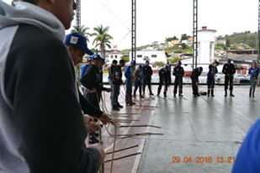 | 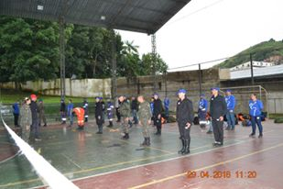
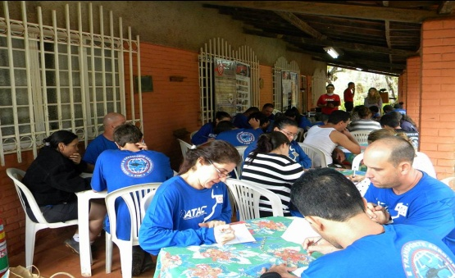 | 
 | 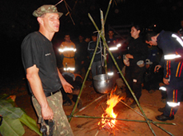
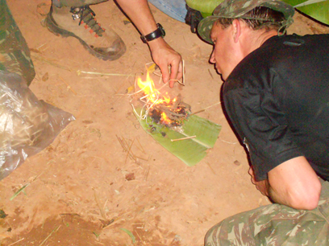 | 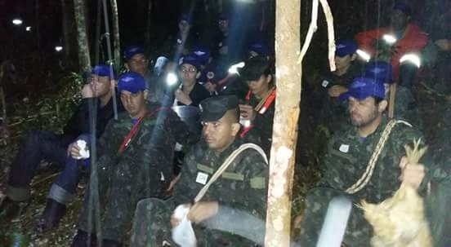
 | 

ANEXO II – Imagens
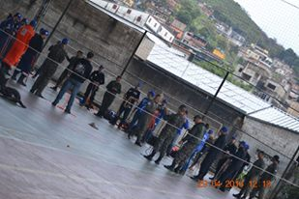 | 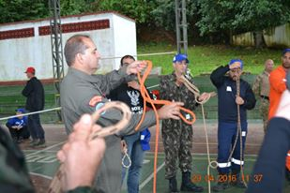
 | 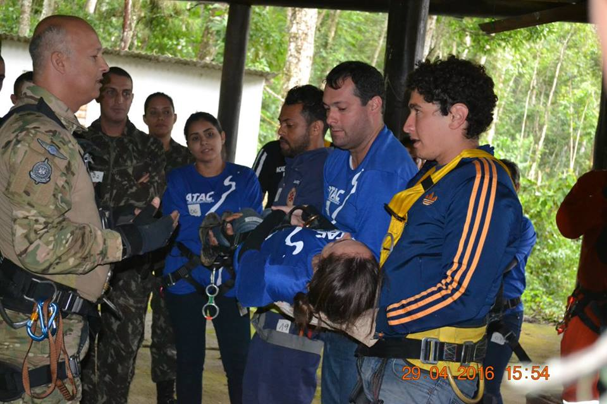
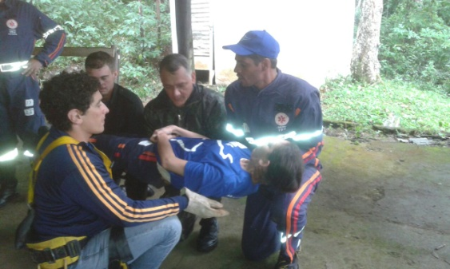 | 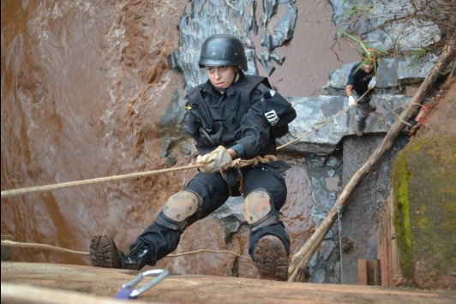
 | 
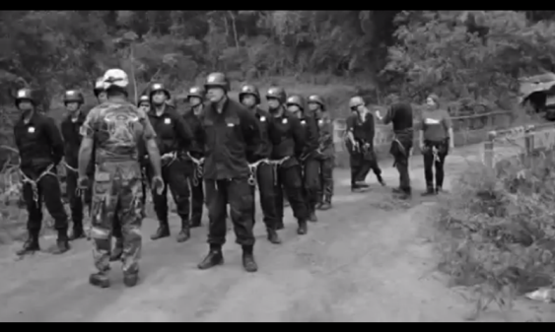 | 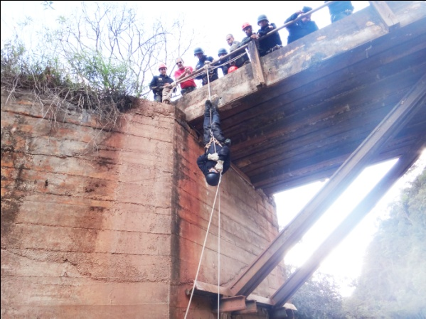
ANEXO III – Imagens

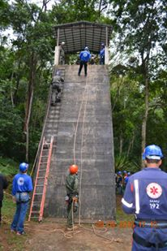 | 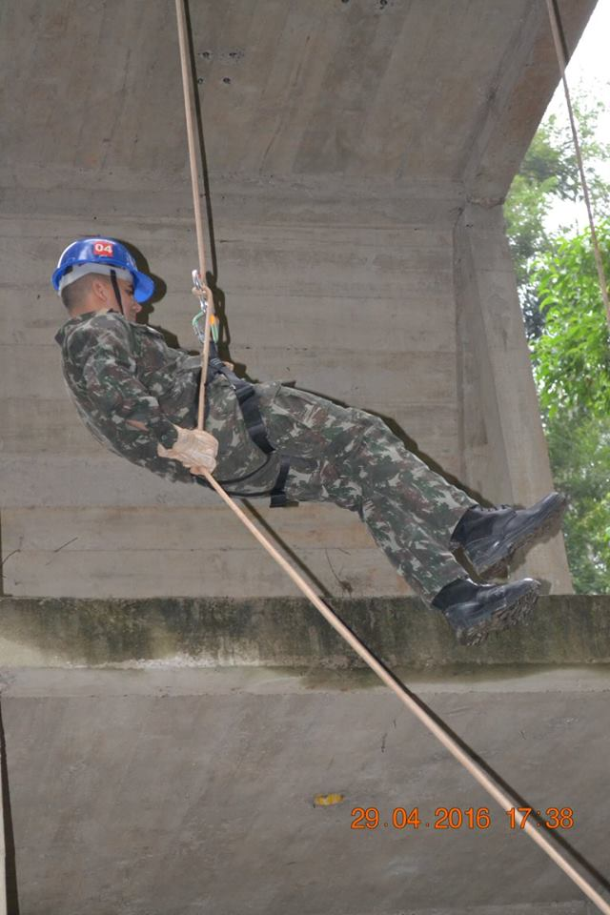 |  | 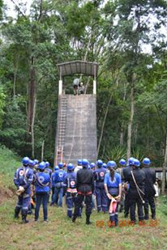
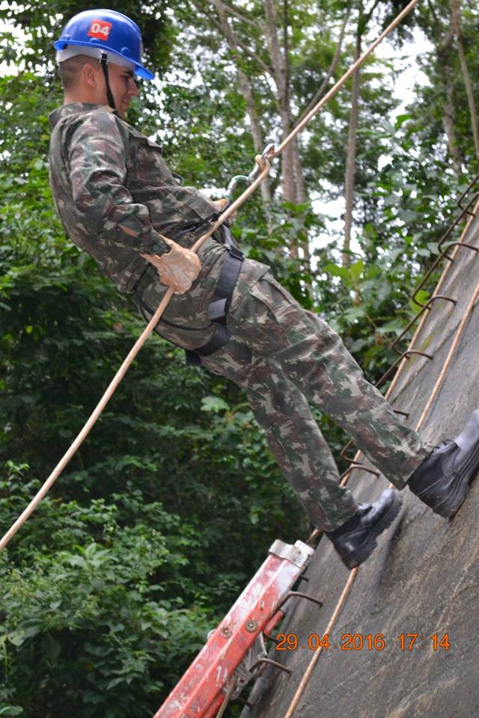 | 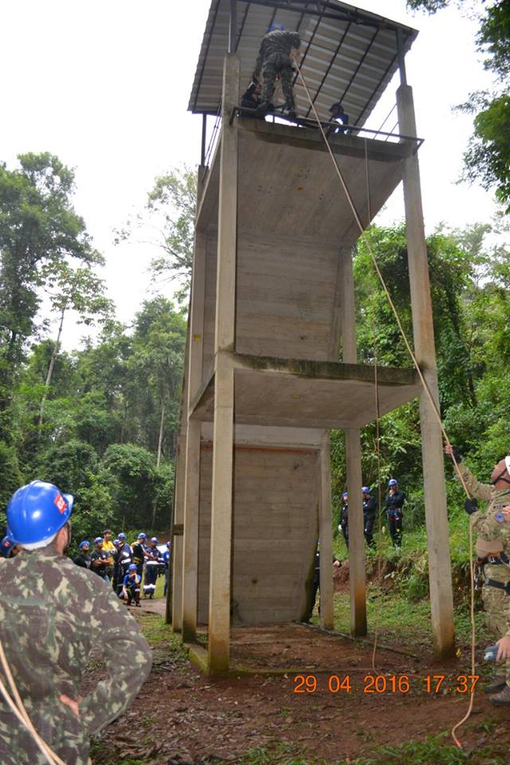 |  | 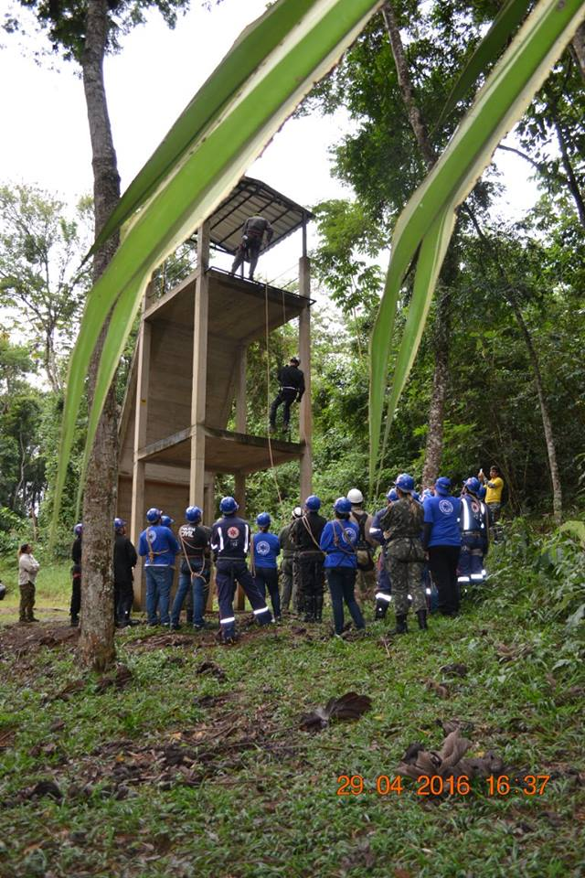
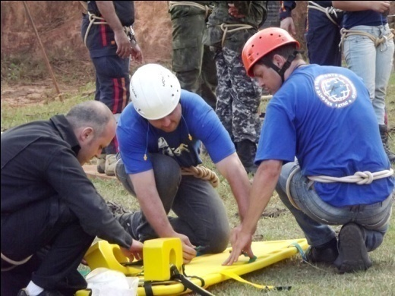 |  | 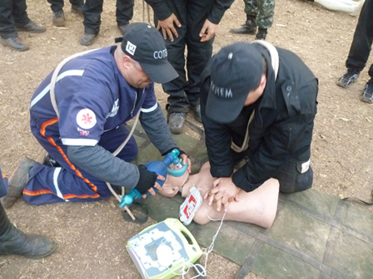
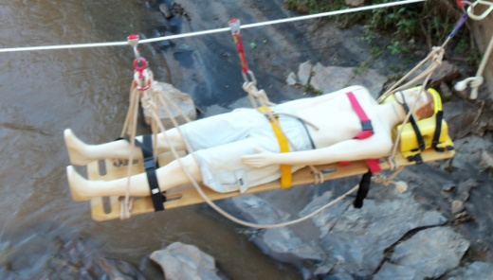 |  | 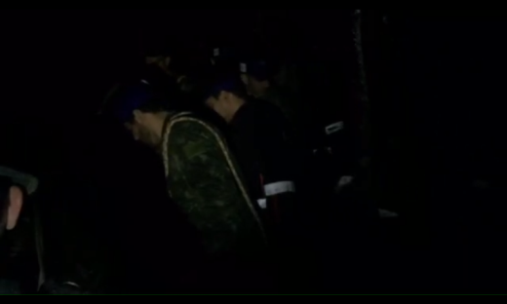
ANEXO IV – Imagens
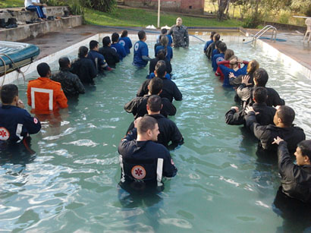 |  | 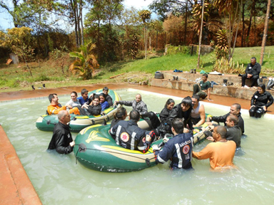
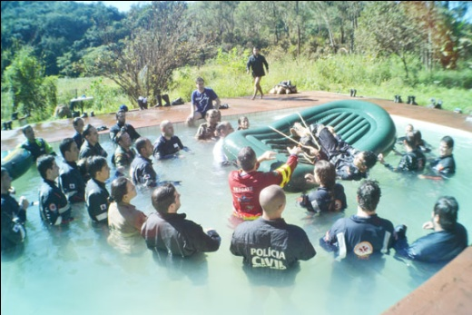 |  | 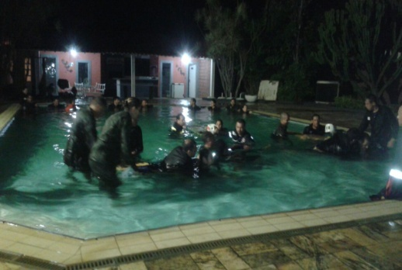
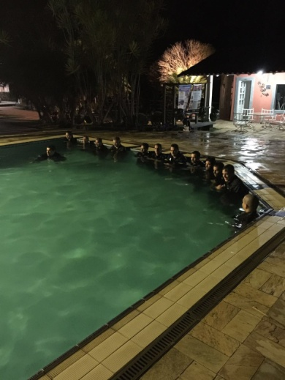 | 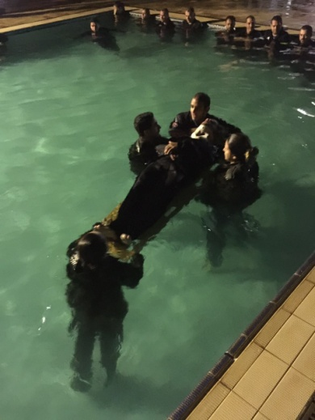 |  | 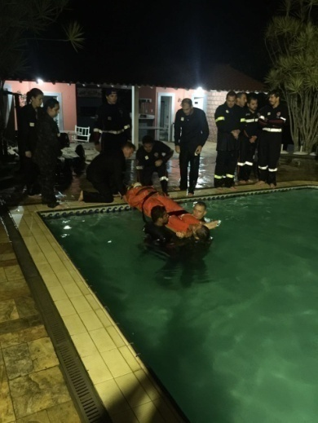
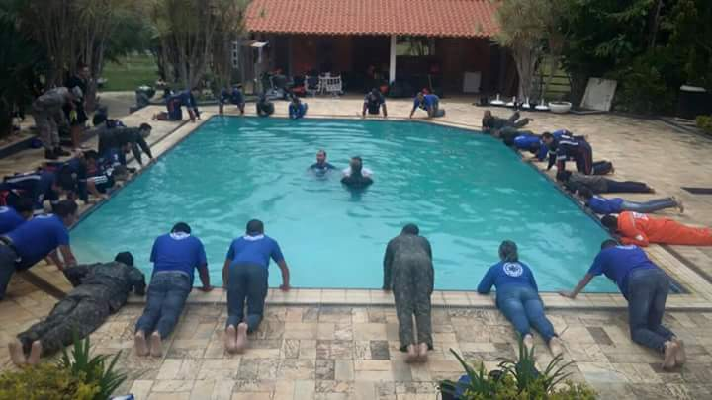 |  | 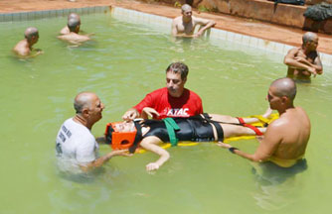
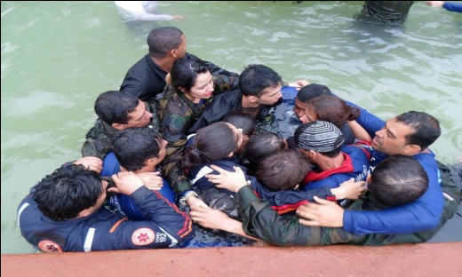 |  | 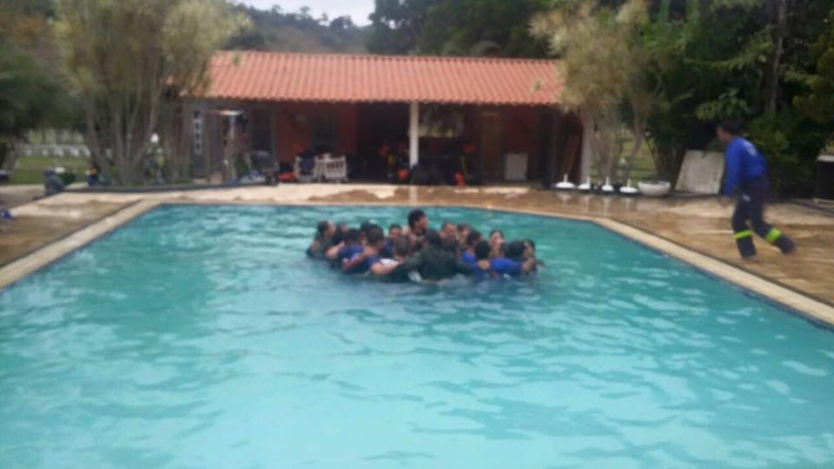

ANEXO V – Imagens

 | 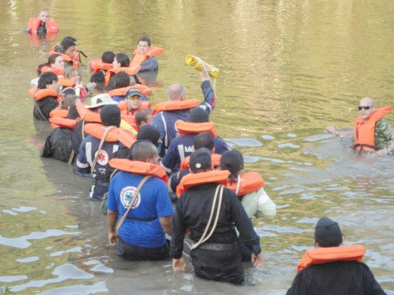
 | 
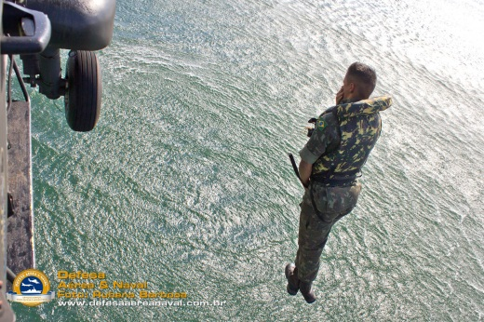 | 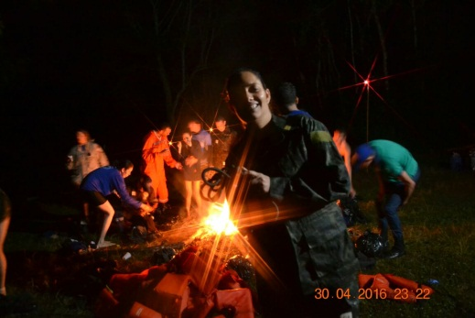
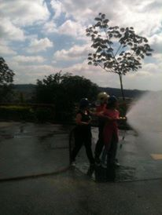 | 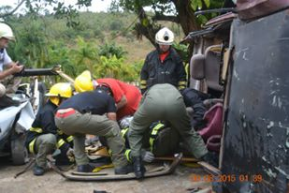

ANEXO VI – Imagens

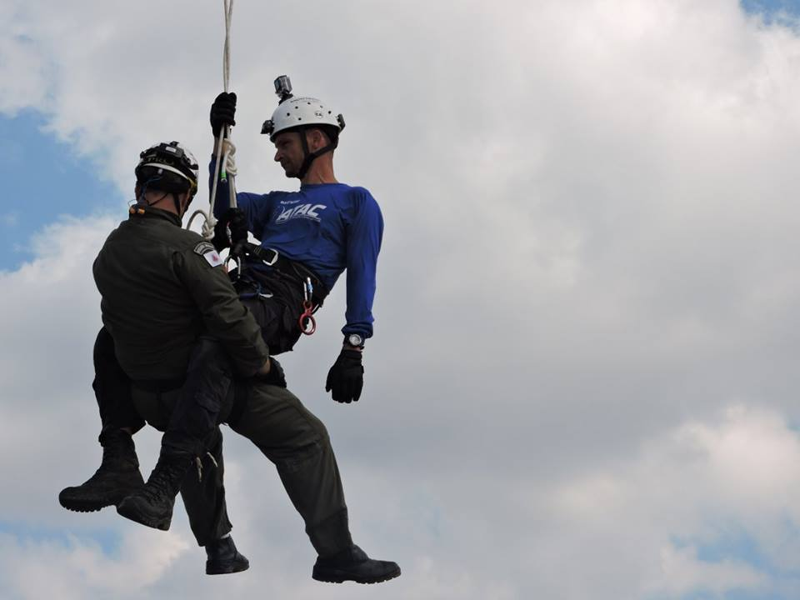 | 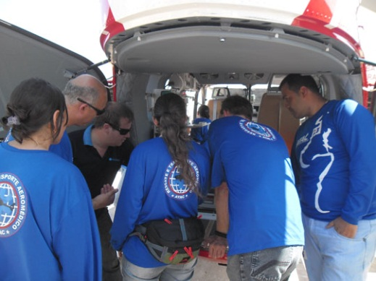 | 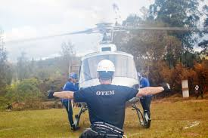
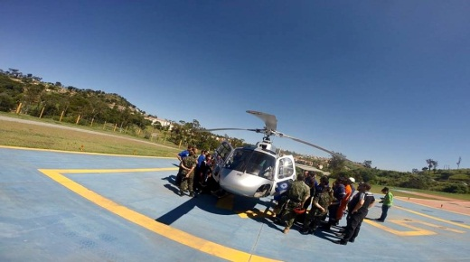 | 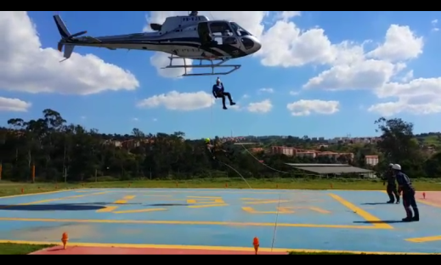 | 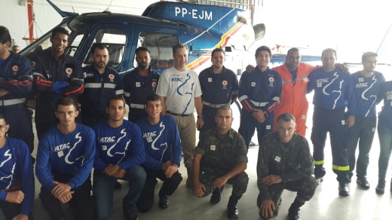
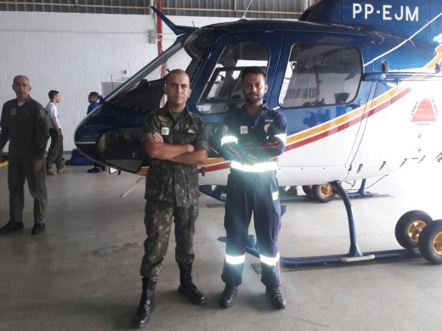 | 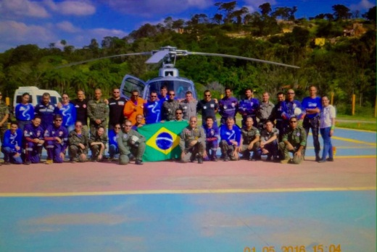 | 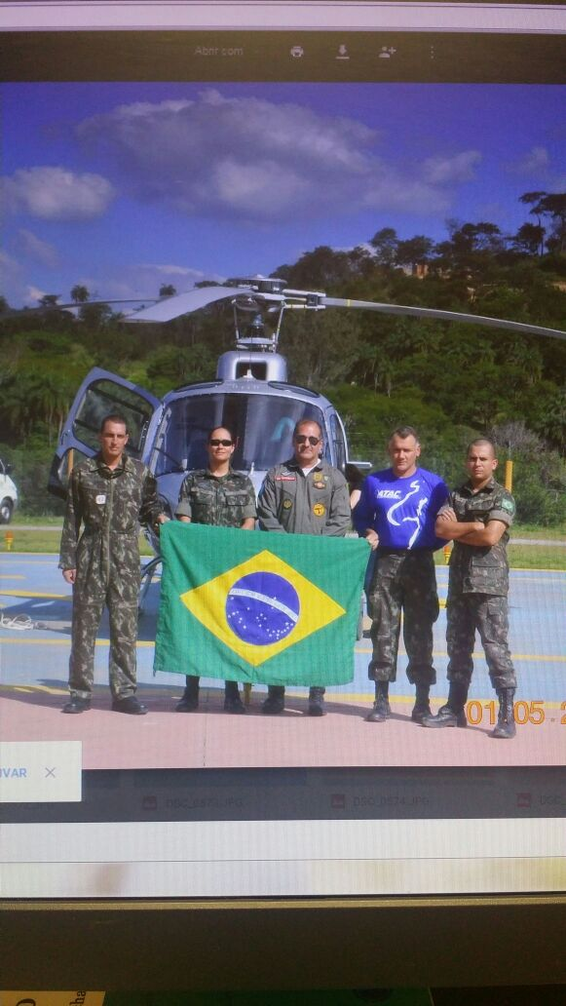
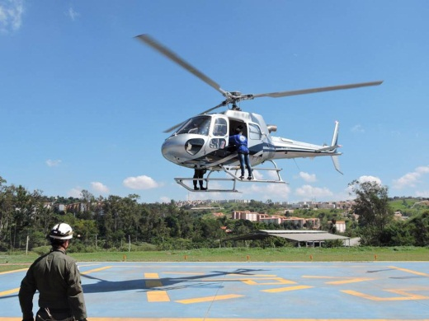 | 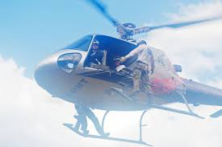 | 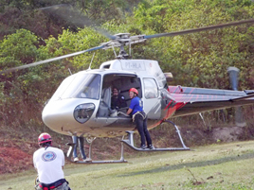

ANEXO VII – Imagens
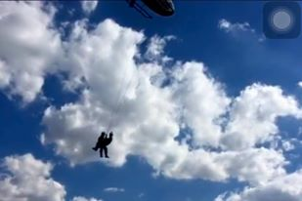 | 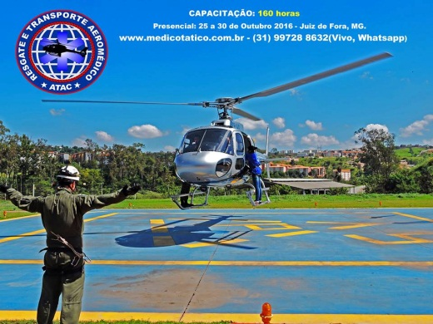
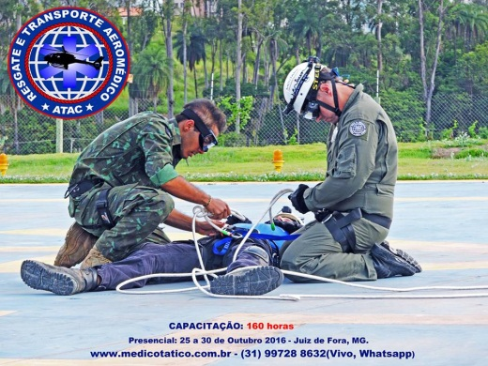 | 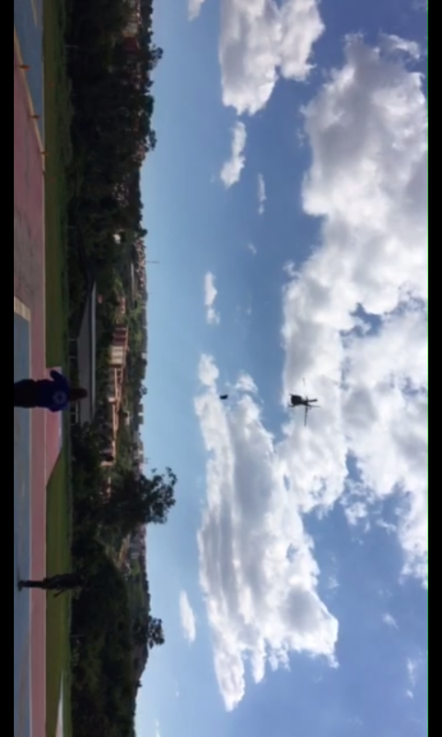
 | 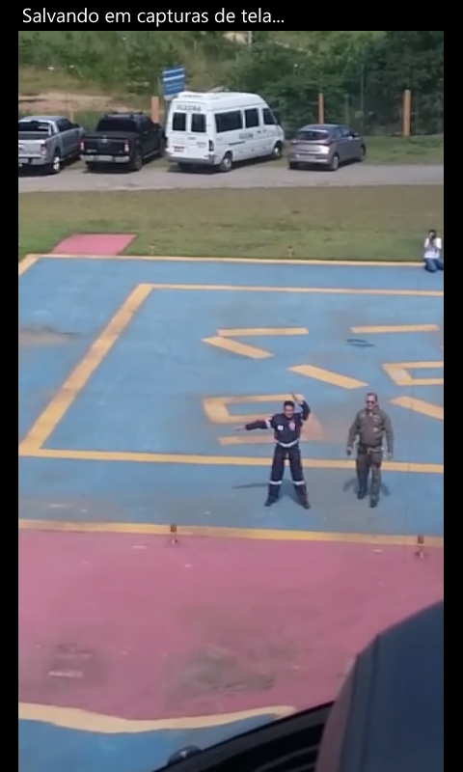

Autor: Bacharel em Enfermagem pela Universidade Vale do Rio Verde – UNINCOR achillesenfermeiro@gmail.com. Três Corações - MG

